1ου Μαθητικού Διαγωνισμού με τίτλο «Ελληνική Οικονομική Ολυμπιάδα»2020-21.

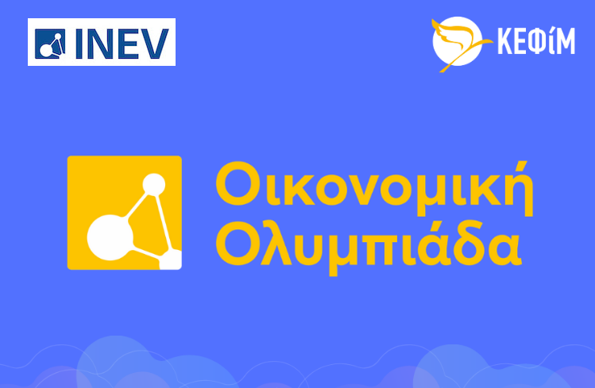

Α. Σύντομη Περιγραφή

Οικονομική Ολυμπιάδα
Η Οικονομική Ολυμπιάδα είναι ένας διεθνής διαγωνισμός οικονομικών γνώσεων που απευθύνεται σε μαθητές και μαθήτριες λυκείου της Ελλάδας και του εξωτερικού και φιλοδοξεί να συμβάλει στην περαιτέρω ανάπτυξη των δεξιοτήτων και των γνώσεων των μαθητών και των μαθητριών στο πεδίο των οικονομικών.
Η Οικονομική Ολυμπιάδα διεξάγεται κάθε χρόνο στην Τσεχία και τη Σλοβακία, ενώ φέτος θα διεξαχθεί για πρώτη φορά στην Ελλάδα, την Ουγγαρία, το Ηνωμένο Βασίλειο και σε άλλες χώρες.
Στην Ελλάδα, ο διαγωνισμός διοργανώνεται για πρώτη φορά κατά τη σχολική χρονιά 2020-2021 από το ΚΕΦίΜ – Μάρκος Δραγούμης σε συνεργασία με το τσέχικο Ινστιτούτο Οικονομικής Εκπαίδευσης (INEV), διοργανωτή φορέα της Διεθνούς Οικονομικής Ολυμπιάδας. Η Οικονομική Ολυμπιάδα διοργανώνεται με την έγκριση του Υπουργείου Παιδείας και Θρησκευμάτων, την υποστήριξη της Γενικής Γραμματείας Δημόσιας Διπλωματίας και Απόδημου Ελληνισμού του Υπουργείου Εξωτερικών της Ελλάδος και για τα σχολεία του Απόδημου Ελληνισμού και την υποστήριξη της Τράπεζας της Ελλάδος.
Παρακολουθείστε εδώ το βίντεο της παρουσίασης του διαγωνισμού της Οικονομικής Ολυμπιάδας.. https://www.youtube.com/watch?v=emLVCkkCX0s
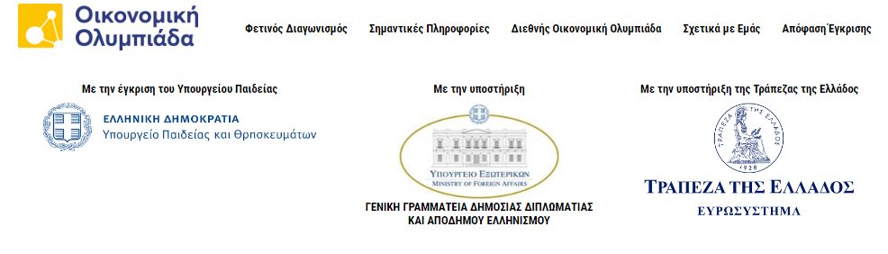

Το Κέντρο Φιλελεύθερων Μελετών – Μάρκος Δραγούμης ανακοινώνει σήμερα με μεγάλη χαρά, τη διεξαγωγή της Οικονομικής Ολυμπιάδας, πανελλήνιου διαγωνισμού οικονομικών γνώσεων που απευθύνεται σε μαθητές και μαθήτριες λυκείου, με στόχο την προώθηση του οικονομικού αλφαβητισμού ανάμεσα στους νέους και τις νέες στη χώρα μας (kefim.org )
Η Οικονομική Ολυμπιάδα διοργανώνεται από το ΚΕΦίΜ σε συνεργασία με το τσέχικο Ινστιτούτο Οικονομικής Εκπαίδευσης (INEV), υπεύθυνο φορέα του διεθνούς σκέλους του διαγωνισμού.
Η εκπαιδευτική αυτή πρωτοβουλία φιλοδοξεί να συμβάλλει στην προώθηση του οικονομικού αλφαβητισμού στους νέους και τις νέες στη χώρα μας, προϋπόθεση απαραίτητη για την καλύτερη προετοιμασία τους στη διαχείριση προσωπικών οικονομικών ζητημάτων, την κατανόηση της λειτουργίας της παγκόσμιας οικονομίας, τη θωράκιση απέναντι στον λαϊκισμό, και την προετοιμασία τους για αποτελεσματική και ενημερωμένη συνεισφορά στις δημόσιες υποθέσεις.
Η Ελληνική Οικονομική Ολυμπιάδα, έχει την αιγίδα του Υπουργείου Παιδείας και Θρησκευμάτων και του Ινστιτούτου Εκπαιδευτικής Πολιτικής και διοργανώνεται με την υποστήριξη της Τράπεζας της Ελλάδος.
Στην Επιστημονική Επιτροπή της Οικονομικής Ολυμπιάδας μετέχουν διαπρεπείς οικονομολόγοι από τον ακαδημαϊκό και τον επιχειρηματικό κόσμο.

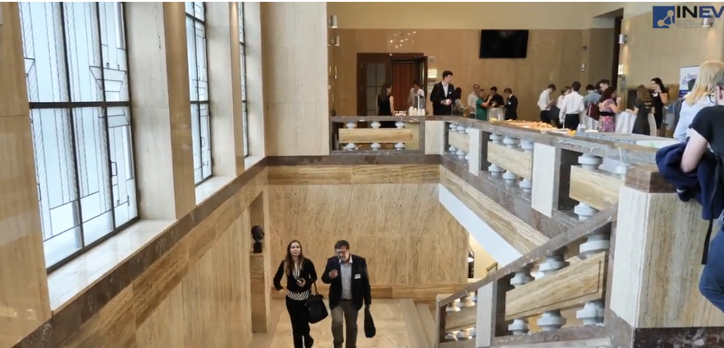

Ο διαγωνισμός διοργανώνεται σε τέσσερα σκέλη:
Σχολικός γύρος: Οργανώνεται στο επίπεδο της σχολικής μονάδας από τον υπεύθυνο καθηγητή με την στήριξη της ομάδας της Οικονομικής Ολυμπιάδας και διεξάγεται διαδικτυακά.
Περιφερειακός γύρος: Οργανώνεται από το ΚΕΦίΜ σε συνεργασία με τις τοπικές αρχές και τους εταίρους της Οικονομικής Ολυμπιάδας στην εκάστοτε περιοχή.
Τελικός: Οργανώνεται από το ΚΕΦίΜ. Ο φετινός τελικός θα διεξαχθεί στην Αθήνα.
Διεθνής τελικός: Οι πέντε διαγωνιζόμενοι με τις καλύτερες επιδόσεις προκρίνονται στον τελικό της Διεθνούς Οικονομικής Ολυμπιάδας που θα διεξαχθεί στις αρχές της επόμενης σχολικής χρονιάς σε μία από τις χώρες που συμμετέχουν στον διαγωνισμό.
O Παναγιώτης Λιαργκόβας, καθηγητής του τμήματος Οικονομικών Επιστημών του Πανεπιστημίου Πελοποννήσου, πρόεδρος του Κέντρου Προγραμματισμού και Οικονομικών Ερευνών (ΚΕΠΕ) και μέλος της Επιστημονικής επιτροπής της Οικονομικής Ολυμπιάδας δήλωσε για το εγχείρημα: “Η πρωτοβουλία του ΚΕΦίΜ, να διεξάγει τον θεσμό της Οικονομικής Ολυμπιάδας στην Ελλάδα είναι πολύ σημαντική, και πιο αναγκαία από ποτέ στη σημερινή συγκυρία. Αντιμέτωποι με ένα ταχύτατα μεταβαλλόμενο και συνδεδεμένο οικονομικό περιβάλλον, οι νέες και οι νέοι χρειάζονται χώρο και κίνητρα ανάπτυξης των οικονομικών τους γνώσεων, που θα τους επιτρέψουν να κατανοούν και να διαχειρίζονται καλύτερα τις σύγχρονες οικονομικές προκλήσεις.”
Περίοδος υποβολής αιτήσεων: 16 Νοεμβρίου 2020 – 18 Δεκεμβρίου 2020
Βρείτε εδώ το αναλυτικό πρόγραμμα του φετινού διαγωνισμού.
Μάθετε περισσότερα για τη φετινή διοργάνωση στην ιστοσελίδα της Ελληνικής Οικονομικής Ολυμπιάδας.
Η Οικονομική Ολυμπιάδα διοργανώνεται από το 2016 μέχρι σήμερα από το τσεχικό Ινστιτούτο Οικονομικής Εκπαίδευσης (INEV) με τη συμμετοχή περισσότερων από 15.000 μαθητών και μαθητριών από 337 λύκεια και διεξάγεται κάθε χρόνο στην Τσεχία και τη Σλοβακία, ενώ φέτος θα διεξαχθεί για πρώτη φορά στην Ελλάδα, την Ουγγαρία, το Ηνωμένο Βασίλειο και σε άλλες χώρες.

